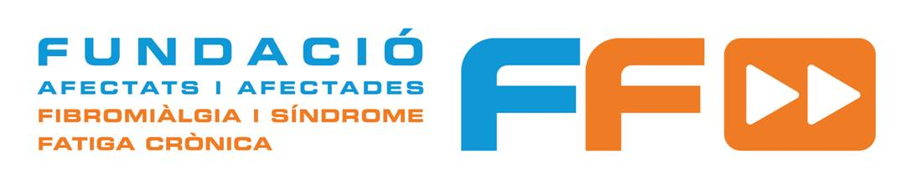 LOGO ENTITAT

12 MAIG
DIA INTERNACIONAL DE LA FIBROMIÀLGIA I LA SÍNDROME DE FATIGA CRÒNICA 2015

El que més ens dol és el dolor de la incomprensió. Aquesta frase definia al 2003 el contingut del Primer Manifest de commemoració del Dia Mundial de la Fibromiàlgia i la Síndrome de fatiga crònica.

Avui, en aquest dotzè Manifest, continuem culpant, com a causa principal de la nostra condició de malalts de segona, la incomprensió que pateixen les nostres malalties. I ens rebel·lem davant d'això.

Perquè, encara que aquest dolor i aquest cansament que no s’aturen mai, ens han endurit personalment per poder afrontar-los, no ens fan oblidar que som persones que tenim famílies, somnis i aspiracions legítimes, i un sentit de la dignitat i dels nostres drets que ens obliga a reivindicar-los.

Fa anys que dipositem la nostra confiança, els nostres anhels i dignitat en associacions de malalts que es van anar creant al llarg i a l'ample d'España per lluitar pels nostres drets. Entitats que han anat evolucionant, reivindicant i suplint deficiències. Unint esforços, compartint experiències, lluitant colze a colze entre elles.

Entitats que han anat buscant nous camins en aquesta lluita des de la societat civil. Unes, des de la reivindicació directa i frontal de drets dels malalts; altres, apostant decididament per fomentar la investigació per anar a l'arrel del problema, que no és un altre que buscar la curació de la malaltia. TOTES, des de la generositat del servei social per al bé comú.

Servei social que requereix d'accions concretes i eficaces i la implicació dels professionals de la salut, el compromís dels polítics, l'eficàcia de les administracions públiques i la complicitat de tota la societat.

Per aconseguir-ho, volem que totes les persones que ens escolten avui, sentin i celebrin la nostra esperança i reconeixement de les fites aconseguides i ens acompanyin en la denúncia de les desigualtats i injustícies que perduren, per albirar un futur de plena normalització dels malalts i les seves famílies en la societat i en el Sistema Públic Sanitari i Social.

Els malalts de Fibromiàlgia i Síndrome de Fatiga Crònica considerem que per millorar la nostra qualitat de vida i la de les nostres famílies són prioritaris:

- El reconeixement de la malaltia per part de professionals, institucions, agents socials i societat en general
- La investigació per aconseguir un millor diagnòstic, tractaments i detecció precoç
- La millora de l'atenció sanitària i l'establiment de protocols unificats que garanteixin la igualtat en la qualitat i l'accessibilitat als recursos i serveis del Sistema Públic de Salut
- L'accés al treball, sigui mitjançant l'adaptació dels llocs de treball, sigui mitjançant noves fórmules d'inserció laboral
- Les justes prestacions socials quan la gravetat de la malaltia no permeti treballar.

En aquest Dia Internacional de la Fibromiàlgia i la Síndrome de Fatiga Crònica, els malalts i les entitats que ens defensen aixequem la nostra veu, proclamem les nostres reivindicacions i acceptem el repte de ser corresponsables en el maneig i millora de les nostres malalties.

Com hem dit, els malalts de Fibromiàlgia i Síndrome de Fatiga Crònica volem una millor qualitat de vida per a nosaltres i les nostres famílies. És responsabilitat de tots que la tinguem. Ja ha passat el temps de les excuses, és l'hora del RESPECTE, de la SOLIDARITAT i del COMPLIMENT de la llei perquè tots els malalts siguem tractats com a ciutadans de ple dret, TOTS sense distinció.

12 de Maig de 2015

